Задача 1.

База данных включает в себя 3 таблицы: client, account and payments. Напишите 3 запроса на основе этих таблиц:

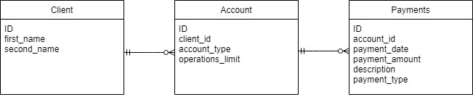

1. Получить список клиентов, которые имеют 5 или более операций и общую сумму платежа более 15 000. В полученном отчете должны присутствовать следующие атрибуты:

* client first name
* client second name
* payment amount sum
* payment quantity

1. Получить список уникальных клиентов, у которых есть только один платеж или нет платежей вовсе. В полученном отчете должны присутствовать следующие атрибуты:

* client id
* client first name
* client second name

1. Получить список клиентов, у которых есть хотя бы одна транзакция (любого типа) 5000 или более в течение последних 30 дней. Одна строка в результате должна соответствовать одному клиенту. Мы предполагаем, что операции оплата / возврат можно различить по полю payment_type (например, Payment_type = ’payment’, Payment_type = ‘cancel. В полученном отчете должны присутствовать следующие атрибуты:

* client id
* number of accounts
* sum of payment transactions for current year
* sum of cancel transactions for current year

Задача 2.

В папке test_data хранится информация по заявкам в формате одна папка на одну заявку t1,t2,…,tN. Каждая папка ti содержит папки с результатами скоринга и данными из базы в виде json-файлов.

Нужно написать модуль, который рассчитывает параметры ниже и сохраняет их в отдельный json по аналогии с имеющейся структурой.

|  |  |  |
| --- | --- | --- |
| Поле | Описание | Источние |
| id | Идентификатор пользователя | Взять из web-app-data |
| type | Канал привлечения | Взять из web-app-data |
| salary | Зарплата | Взять из web-app-data |
| score | Значение линейной части логистической регрессии | Взять из scoring |
| pd | Вероятность дефолта | Посчитать, зная score |
| result | Решение по заявке | Взять из scoring |
| Result_adj | Скорректированное решение по заявку | Если pd < 0.5 и salary >= 20000, то 1, иначе 0 |
| max_loan_amount | Максимальная одобренная сумма | Максимальная сумма (максимальное значение поля max_loan_amount, берется из scoring) |
| Important_emotions | Наиболее вероятные эмоции заемщика | Поле, содержащие все эмоции с confidence >= 20% (берется из web-app-data) |

Задача 3.

Как лучше построить процесс разработки и тестирования, чтобы минимизировать вероятность что-то сломать?